УТВЕРЖДАЮ:
Директор ГАУ ДПО «Институт развития образования Пермского края»

_________________С.В. Шубин
«__»_____________2016 г.
МП
СОГЛАСОВАНО:
Заместитель министра образования и науки Пермского края

_______________Л.С. Сидорова
«__»____________2016 г.
МП

ПОЛОЖЕНИЕ
о краевой олимпиаде-тестировании
по родному языку, культуре и истории Пермского края для детей, обучающихся в образовательных организациях с этнокультурным компонентом и национально-культурных организациях Пермского края

I. Общие положения
1.1. Настоящее Положение о краевой олимпиаде-тестировании по родному языку, культуре и истории Пермского края для детей, обучающихся в образовательных организациях с этнокультурным компонентом и национально-культурных организациях Пермского края (далее – Положение) определяет порядок организации и проведения этапов краевой олимпиады-тестирования по родному языку, культуре и истории Пермского края для детей, обучающихся в образовательных организациях с этнокультурным компонентом и национально-культурных организациях Пермского края (далее – Олимпиада), их организационное, методическое и финансовое обеспечение, порядок участия в Олимпиаде, определение победителей и призеров Олимпиады.
1.2. Основными целями и задачами Олимпиады являются:
- выявление одаренных, талантливых обучающихся, глубоко владеющих знаниями по родному языку, культуре и истории Пермского края;
- формирование устойчивого интереса к изучению родного языка, культуры и истории Пермского края;
- активизация всех форм работы с обучающимися по развитию творческих способностей и интереса к научно-исследовательской деятельности по родному языку, культуре и истории Пермского края;
- развитие доброжелательной полиэтничной среды, диалога языков и культур в образовательном пространстве Пермского края.
II Участники Олимпиады
2.1. В Олимпиаде могут принять участие обучающие 6-11 классов образовательных организаций Пермского края и студенты младших курсов учреждений среднего профессионального образования (15-17 лет), изучающие родной язык, национальную культуру и историю Пермского края.
2.2. Все участники Олимпиады подразделяются по возрастным группам: 6-8 классы, 9-11 классы (включая студентов младших курсов учреждений среднего профессионального образования); и по владению родным языком.
III Организация Олимпиады
3.1. Организация Олимпиады осуществляется ГАУ ДПО «Институт развития образования Пермского края».
3.1.1. Состав Оргкомитета формируется из квалифицированных специалистов – работников системы образования, представителей народов, по языку и культуре которых проводится Олимпиада (см. Приложение 1).
3.2. Методическое обеспечение Олимпиады осуществляет методическая комиссия.
3.2.1. Состав методической комиссии Олимпиады формируется из числа научных и педагогических работников образовательных организаций, представителей народов, по языку и культуре которых проводится Олимпиада.
3.2.2. Основными функциями и обязанностями методической комиссии Олимпиады являются:
- определение принципов формирования комплекта олимпиадных заданий и подведения итогов всех этапов Олимпиады;
- разработка текстов олимпиадных заданий, критериев и методики оценки выполненных олимпиадных заданий всех этапов Олимпиады.
3.4. Проверку выполненных олимпиадных заданий осуществляет жюри соответствующего этапа Олимпиады.
3.4.1. Состав жюри Олимпиады формируется из членов методической комиссии.
3.4.2. Основными функциями и обязанностями жюри Олимпиады являются:
- оценивание выполненных олимпиадных заданий;
- проведение анализа выполненных олимпиадных работ;
- определение победителей и призеров этапов Олимпиады;
3.5. Финансирование Олимпиады осуществляется за счет средств краевого бюджета (п. 5.1.1.2 Перечня мероприятий, объемов средств и способов закупки товаров и услуг на их проведение в 2016-2018 годах в сфере образования, утвержденного приказом Министерства образования и науки Пермского края от 10.12.2015 г. №СЭД-26-01-04-992);
3.5.1. Проживание участников олимпиады и их сопровождающих (1 сопровождающий на 5 учащихся), питание учащихся (два раза в день) оплачивается за счет средств бюджета;
3.5.2. Транспортные расходы до места проведения очного этапа олимпиады и питание сопровождающих – за счет направляющей стороны.
IV Порядок проведения Олимпиады
4.1. Электронная регистрация участников проводится в период с 03 по 14 октября на сайте http://skola59.ru/ в соответствии с инструкцией (Приложение 2).
4.2. Олимпиада проводится в 2 этапа: дистанционный (отборочный) и очный.
Дистанционный этап – 14 октября 2016 г. в районных центрах на базе сайта skola59.ru.
Очный этап – 25-26 октября 2016 г. в г. Перми.
4.2.1. По результатам дистанционного (отборочного) этапа в каждой группе определяются до 8-9 человек, которые участвуют в очном этапе конкурса.
4.2.2. В случае отказа участников, набравших большее количество баллов, от участия в очном этапе, к участию приглашаются следующие по рейтингу учащиеся.
4.2.3. По результатам очного этапа олимпиады в каждой группе определяются победители (1 место) и призеры (2 и 3 места);
4.2.4. По результатам командного конкурса определяются команда-победитель (1 место) и команды-призеры (2 и 3 места).
4.3. Награждение участников Олимпиады:
4.3.1. Всем участникам Олимпиады вручаются Сертификаты участников.
4.3.2. Победители и призеры очного этапа Олимпиады награждаются дипломами I, II, III степеней и специальными подарками. Объявление победителей и призеров Олимпиады, награждение участников очного этапа произойдет на торжественной церемонии закрытия Олимпиады.
4.3.3. Участники, не занявшие призовые места, получают поощрительные подарки.
4.3.4. Педагоги, подготовившие победителей и призеров очного этапа Олимпиады получают благодарности.
V. Дистанционный этап Олимпиады
5.1. Дистанционный этап Олимпиады проводится 14 октября с 08.00 до 18.00 в дистанционном режиме на сайте http://skola59.ru/.
5.2. Участники Олимпиады соответственно возрасту, выполняют задания по возрастным группам, разработанные методическим советом и размещенные на сайте http://skola59.ru/
5.3. По результатам дистанционного этапа в каждой группе жюри определяется до 8-9 участников, набравших большее количество баллов, которые проходят в очный этап. При прочих равных условиях преимущество отдается участникам, выполнившим задания за более короткий срок.
5.4. При отказе участников, набравших большее количество баллов, принять участие в очном этапе, приглашаются следующие по рейтингу.
5.5. Результаты дистанционного этапа размещаются 17-18 октября на сайте http://iro.perm.ru/
5.6. Вся информация о конкурсе размещается на сайте Института развития образования Пермского края, в разделе контента «Этнокультурное образование» – «Новости» (http://iro.perm.ru/information_news_etno.html).
VI Очный этап Олимпиады
6.1. Очный этап проводится 25-26 октября 2016 г. в г. Перми по адресу ул. 9 Мая, 21 (ООО «Фонд профсоюзного имущества», Гостиница «Профсоюзная»).
6.2. В очном этапе принимают участие обучающие, набравшие большее количество баллов по результатам дистанционного этапа.
6.3. Образовательные учреждения, учащиеся которых прошли в очный этап олимпиады, должны подтвердить их дальнейшее участие, заполнить форму подтверждения (см. Приложение 3) и выслать ее до 20 октября на электронный адрес golevat@yandex.ru
6.3. На очном этапе конкурса участники Олимпиады выполняют тест в письменном виде и участвуют в командном конкурсе (см. Приложение 4).
6.4. Группы участников для командного конкурса будут формироваться по жеребьевке.
6.5. Победители и призеры письменного тестирования определяются в каждой возрастной группе по наибольшей сумме набранных баллов.
6.6. Команды-победители и команды-призеры определяются по наибольшей сумме набранных баллов, выставленных членами жюри в ходе конкурса.
VII Олимпиадные задания
7.1. Олимпиадные задания дистанционного этапа состоят из тестовых вопросов с вариантами ответов.
7.2. Олимпиадные письменные задания очного этапа состоят из тестовых вопросов с вариантами ответов и из открытых вопросов (без вариантов ответов).
7.3. Олимпиадные тестовые задания включают вопросы по языку, истории и культуре родного народа, по истории и культуре Пермского края.
7.3. Командные задания Олимпиады направлены на развитие коммуникации между разными народами и включают вопросы интеллектуальной викторины, творческие, исследовательские или проектные задачи по языкам, истории и культуре народов Пермского края.

По организационным и иным вопросам обращаться к Голевой Татьяне Геннадьевне, тел. 8 (342) 236-85-61, 89028031986, e-mail: golevat@yandex.ru

Приложение 1
Оргкомитет Олимпиады

1. Оборина Ирина Павловна, ведущий консультант отдела национальных отношений департамента внутренней политики Администрации губернатора Пермского края;
2. Батуева Марина Ивановна, консультант отдела общего образования Министерства образования и науки Пермского края;
3. Копысова Элеонора Степановна, начальник отдела экспертизы программ ГАУ ДПО «Институт развития образования Пермского края»;
4. Голева Татьяна Геннадьевна, ведущий научный сотрудник ГАУ ДПО «Институт развития образования Пермского края»;
5. Дремина Инга Анатольевна, научный сотрудник ГАУ ДПО «Институт развития образования Пермского края»;
6. Четина Людмила Юрьевна, заместитель начальника Управления образования Кудымкарского района;
7. Дускаева Гулсара Нурматовна, специалист по кадрам Управления образования Бардымского района;
8. Ваньков Евгений Григорьевич, директор МБОУ «Паршаковская СОШ».
9. Фарвазетдинов Халил Хамисович, председатель региональной национально-культурной автономии татар и башкир Пермского края.

Методическая комиссия Олимпиады

1. Лобанова Алевтина Степановна, доцент, заместитель декана по коми-пермяцко-русскому отделению Пермского государственного гуманитарно-педагогического университета, к.ф.н.
2. Попова Ольга Анатольевна, директор МБУ ДПО «Межшкольный методический центр» Кочевского района, к.ф.н.
3. Мухаева Замира Ахнабовна, заместитель руководителя Лысьвенского филиала ФГБОУ ВПО «Пермский национальный исследовательский политехнический университет», к.ф.н.
4. Уразова Кадрия Назмухановна, бывший учитель татарского языка и литературы МБОУ «Березниковская СОШ им. М. Г. Имашева».
5. Голева Татьяна Геннадьевна, ведущий научный сотрудник Института развития образования Пермского края,
6. Гордеева Елена Михайловна, ассистент Пермского государственного гуманитарно-педагогического университета.
Приложение 2

Инструкция по регистрации на олимпиаду-тестирование по родному языку, культуре и истории Пермского края для детей, обучающихся в образовательных организациях с этнокультурным компонентом и национально-культурных организациях

Для того, чтобы зарегистрироваться на олимпиаде необходимо открыть в браузере сайт http://skola59.ru/ Откроется форма для входа на сайт. Для того чтобы зарегистрироваться следует войти в раздел ЭЛЕКТРОННЫЙ КАБИНЕТ ШКОЛЬНИКА. Регистрация осуществляется с 3 октября 2016 года.

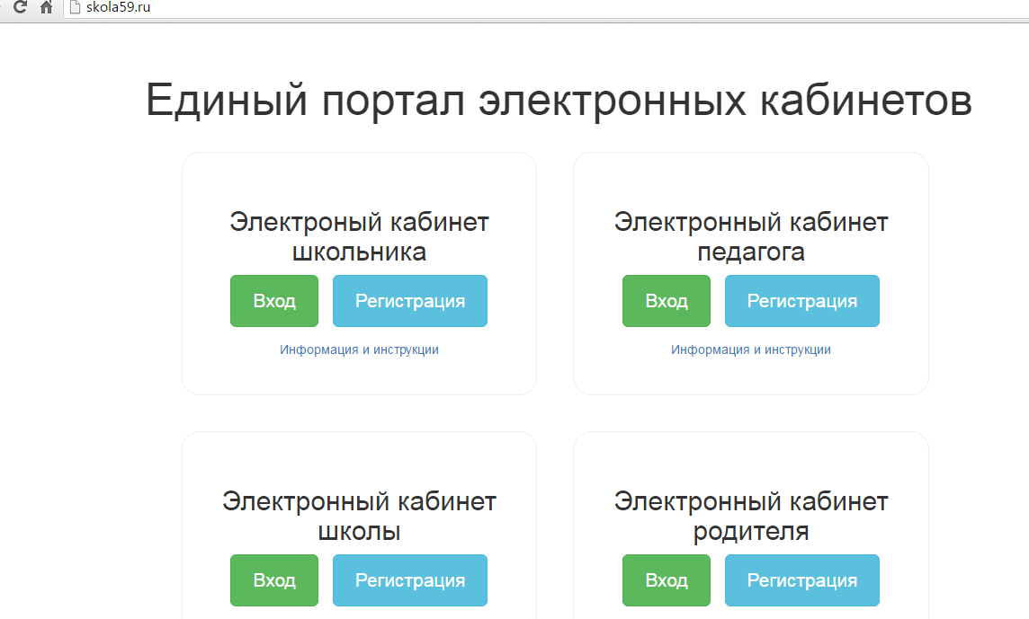

Если ученик ранее уже был зарегистрирован в системе (олимпиады прошлых лет на сайте webcard.pro), то надо просто войти на сайт под своим логином и паролем. Но в любом случае ученик должен проверить и откорректировать свои данные. Если он не зарегистрирован — воспользуйтесь формой быстрой регистрации на Олимпиаду. Дополнительная информация и настоящая инструкция будут размещены в разделе ИНФОРМАЦИЯ и ИНСТРУКЦИИ в электронном кабинете школьника. Возможно появление новых инструкций, а также некоторые изменения во внешнем виде сайта. Все новые инструкции будут размещаться в разделе ИНФОРМАЦИЯ и ИНСТРУКЦИИ. Перед началом проведения олимпиады организаторам следует внимательно просмотреть этот раздел.

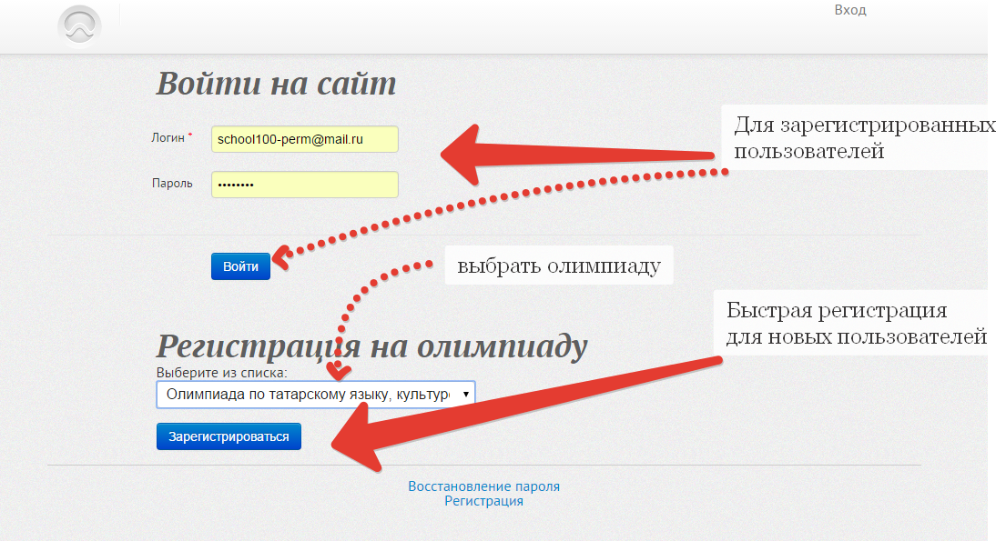

- Для зарегистрированных пользователей необходимо войти на сайт под своим логином и паролем и в личном кабинете открыть ссылку ОЛИМПИАДЫ.

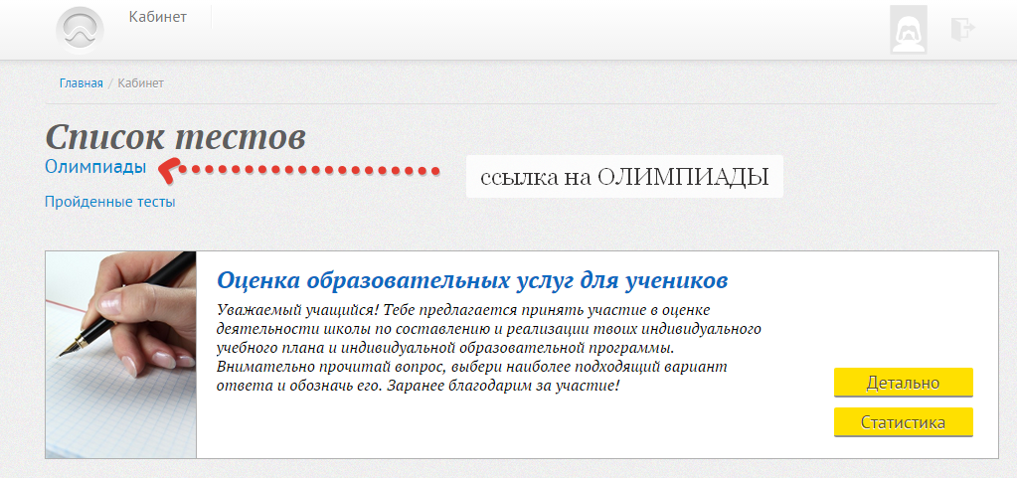
После того как откроется ссылка, выбрать нужную олимпиаду и нажать кнопку ДЕТАЛЬНО
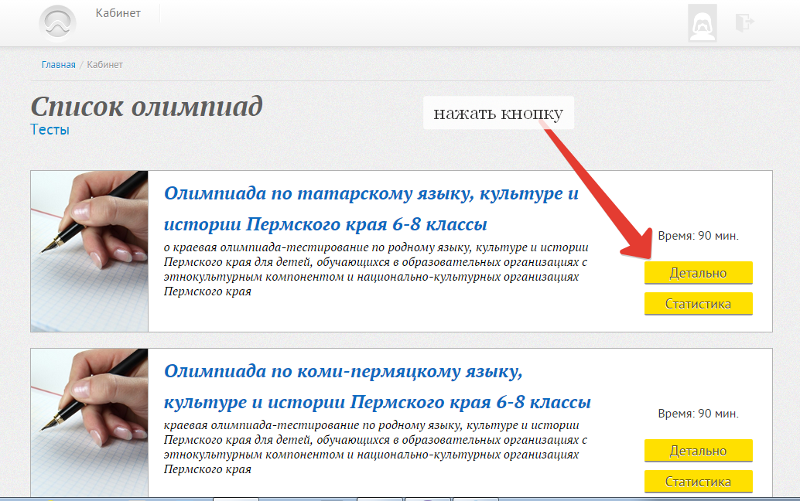
После этого откроется форма для регистрации на олимпиаде. Нажмите кнопку ЗАПИСАТЬСЯ

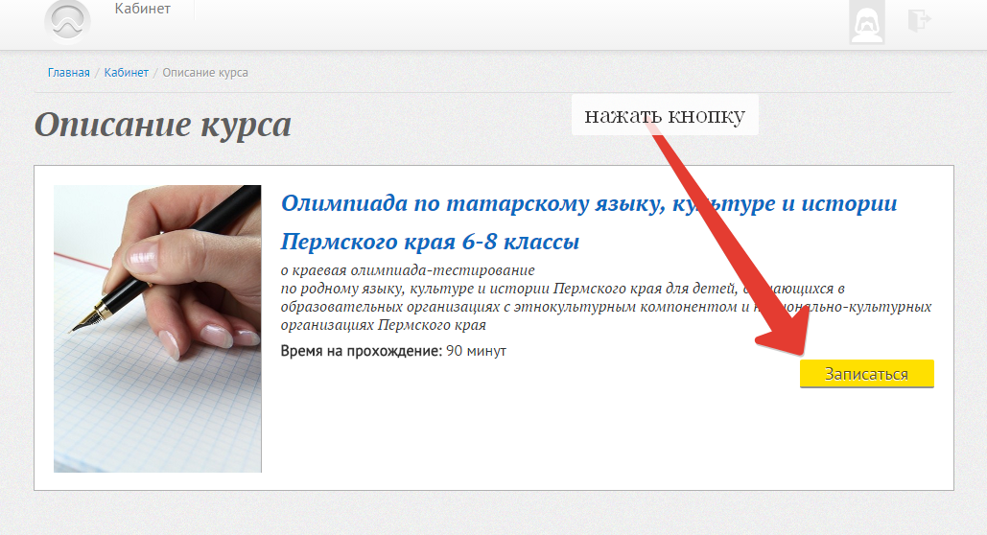

После этого появится текст ВЫ ЗАПИСАНЫ на участие в ОЛИМПИАДЕ. Процесс регистрации завершен.
Сроки регистрации — с 3 октября и до момента начала проведения олимпиады. Возможна регистрация прямо в день проведения.
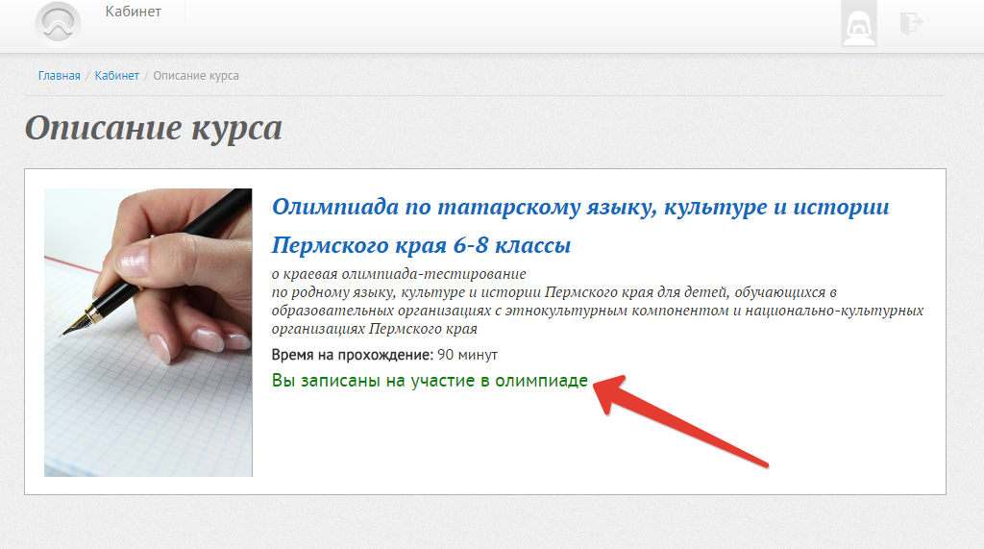

В день проведения олимпиады надо просто зайти на сайт, выбрать олимпиаду на которую записались и начать тестирование.

ОСОБОЕ ВНИМАНИЕ ОРГАНИЗАТОРАМ ОЛИМПИАДЫ!

Обратите внимание учеников на то, что после быстрой регистрации в обязательном порядке нужно выбрать школу, в которой ученик обучается! А также указать все необходимые данные — Фамилию, Имя, Отчество. Невыполнение этих операций может привести к тому, что данные ученика не попадут в результаты из-за того, что его невозможно идентифицировать

Инструкция по полному завершению регистрации:

Необходимо чтобы ученик зашел в раздел ПРОФИЛЬ (иконка в правом верхнем углу сайта), открыл вкладку с личными данными, ввел ФИО, нажал кнопку СОХРАНИТЬ, затем вошел в раздел УЧАСТНИКАМ ТЕСТИРОВАНИЯ, выбрал школу (школа должна быть выбрана правильно), нажал кнопку СОХРАНИТЬ. Ключевым моментом в данной операции является кнопка СОХРАНИТЬ. Если ее не нажать, то данные, даже если данные введены в поля — не сохраняются в системе (смотрите картинку:)

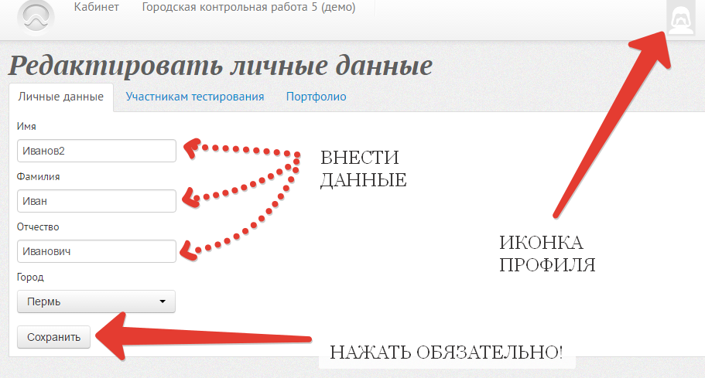

Сохранение личных данных

Обязательно нажимать кнопку СОХРАНИТЬ как при вводе личных данных, так и при выборе школы. На сайте озвучено предупреждение ШКОЛУ МОЖНО ВЫБРАТЬ ТОЛЬКО ОДИН РАЗ — это сделано для того, чтобы не меняли название школы. Если школа выбрана неправильно – ее все равно можно поменять (обязательно нажать кнопку СОХРАНИТЬ). Данные можно откорректировать в любой момент, но желательно, чтобы к моменту проведения олимпиады все данные учеников были откорректированы (смотрите картинку ниже)
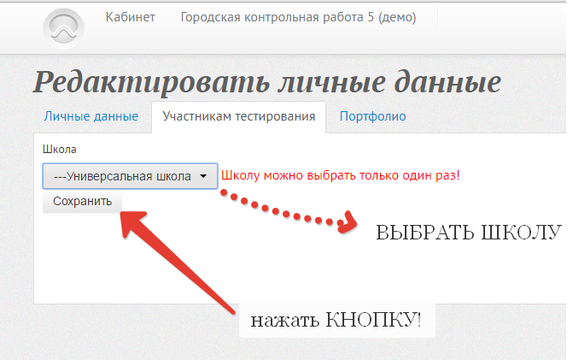
Приложение 3

Форма
подтверждения участия в очном этапе Олимпиады

№№ | Фамилия, имя учащегося | Название учебного учреждения | ФИО учителя, готовившего ученика к Олимпиаде | ФИО педагога, сопровождающего учащегося на очном этапе, телефон

Приложение 4

Примерная программа
очного этапа краевой олимпиады-тестирования
по родному языку, культуре и истории Пермского края для детей, обучающихся в образовательных организациях с этнокультурным компонентом и национально-культурных организациях Пермского края

1 день

11.00 – 12.30 Заезд, размещение, регистрация.
12.30 – 13.15 Обед.
13.30 – 14.00 Церемония открытия очного этапа олимпиады.
14.00 – 16.00 Олимпиада-тестирование.
16.30 – 18.30 Командные конкурсы.
18.30 – 19.00 Ужин.
19.10 – 20.10 Развлекательно-познавательный час.

2 день

9.00 – 10.00 Завтрак.
10.00 – 12.15 Автобусная экскурсия по городу.
12.30 – 13.20 Обед.
13.30 – 14.10 Церемония закрытия олимпиады. Подведение итогов.

